Pozdravljeni!

Ne bom predolg, toliko gradiva pa spet ni. Se pa je nabralo nekaj omembe vrednih kart, ki se jim še nismo posvetili. Grem kar na stvar.

Return of the Duelist (REDU) je pred vrati. Prinaša okoli 80 kart, ki so napovedane in jih poznamo iz OCGja, ki z njimi že nekaj časa igra. Te karte so enake tudi pri nas, vse kar se je spremenilo so imena. Prevodi iz japonščine niso vedno ustrezni ali pa imena podskupin spremenijo iz kakih drugih razlogov.

Razkrili so katera karta bo šla v roke igralcev na Sneakih po svetu.

REDU-ENSP1 Noble Knight Gawayn

LIGHT/Warrior – Effect/4/1900/500

If you control a LIGHT Normal Monster, you can Special Summon thi card (from your hand) in face-up Defense Position.

Super Rare

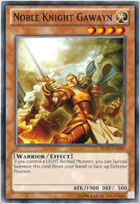

Kaj to pomeni za Normal monstre in za kombiniranje s promo karto prejšnjega seta. Ali kombiniranje z Rabbitom in Xyzjanje ugotovite sami prosim. Dejstvo pa je, da smo dobili še eno pošast, ki se summona iz roke, ko pa se ne pa napada za 1900.

Kot vsaka TCG izdaja, zadnjih nekaj let, tudi tokrat s sabo prinaša 10 kart, ki jih OCG igra že dolgo in so jih prejeli v raznoraznih izrednih edicijah, ki jih mi nismo videli. Te karte so zanimive, niso pa ravno šokantne.

Bolj udaren je navadno prihod desetih kart, ki jih še nihče ni videl. To so karte kot je Reborn Tengu, Tour Guide in tako naprej.

Tudi tokrat, niso razočarali.

Po pravici povedano te napovedi sploh opazil nisem, dokler ni po spletu začela krožit slika letošnjega 2,5 tin box vala.

Kot prvo, sta samo dva vala. Toda letos izjemoma dobimo še eno pločevinko. Ugibanja so, zakaj je temu tako. Teoretiki zarote so skovali svojo teorijo, ostali so navdušeni nad novostjo , jaz pa se sprašujem ali to prinaša velike spremembe?

Prophecy Destroyer je ena od kart, izdanih v Return of the Duelist kot World Premiere karta, ena od desetih.

Poseben ni zato, ker se ga zlahka znova in znova prikliče. Poseben niti ni zato, ker je dobil svojo pločevinko, že peto v tej sezoni. (od prej že vemo, da pridejo Dolkka, Hanzo, Excalibur in Heliopolis)

Ne, res ne. Januarja bo izdan še Prophecy Destroyer v novi podobi Yugioha.

Prophecy Destroyer

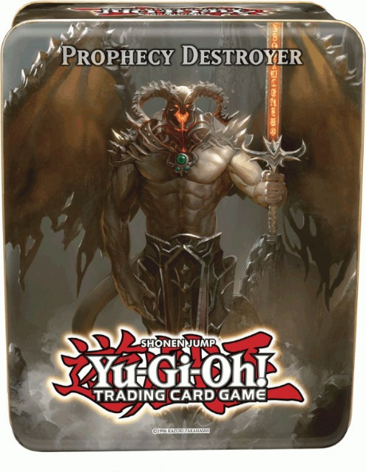

Kot že takoj opazite je zelo podoben kaki naslovnici za Diablo ali kaki MTG karti.

To je smer v katero grejo z Yugiohom v prihodnje. Bo to samo ena karta, ali jih bo več, ne vemo. Ostajajo skrivnostni, mi nevedni.

Ta način risanja/slikanja/ustvarjanja, imenovan Fantasy Art, je bil razlog, da so nekaj dni po spletu mislili, da gre le za dober fotošop.

Za tem, pa so se slike in napovedi začele pojavljati na Shrieku in (prenovljenih) wiki straneh. Zame je to dovolj dobro, tudi če bi šlo za troll, jim ne zamerim, da sem nasedel, ker so bili dovolj prepričljivi.

Mislim, da je dovolj pisanja in branja, zdaj itak vsi samo občudujete sliko in nihče več ne vidi črk. Vsekakor je nova umetnost na kartah dobra, prepričljiva in mogoče ravno prava smer, da se privabi še nove igralce, ki bodo igrali ravno zato, ker smo se iz kart znebili ptičk, igračk in avtomobilčkov.

Lep in uspešen dan želim, Matej Jakob

